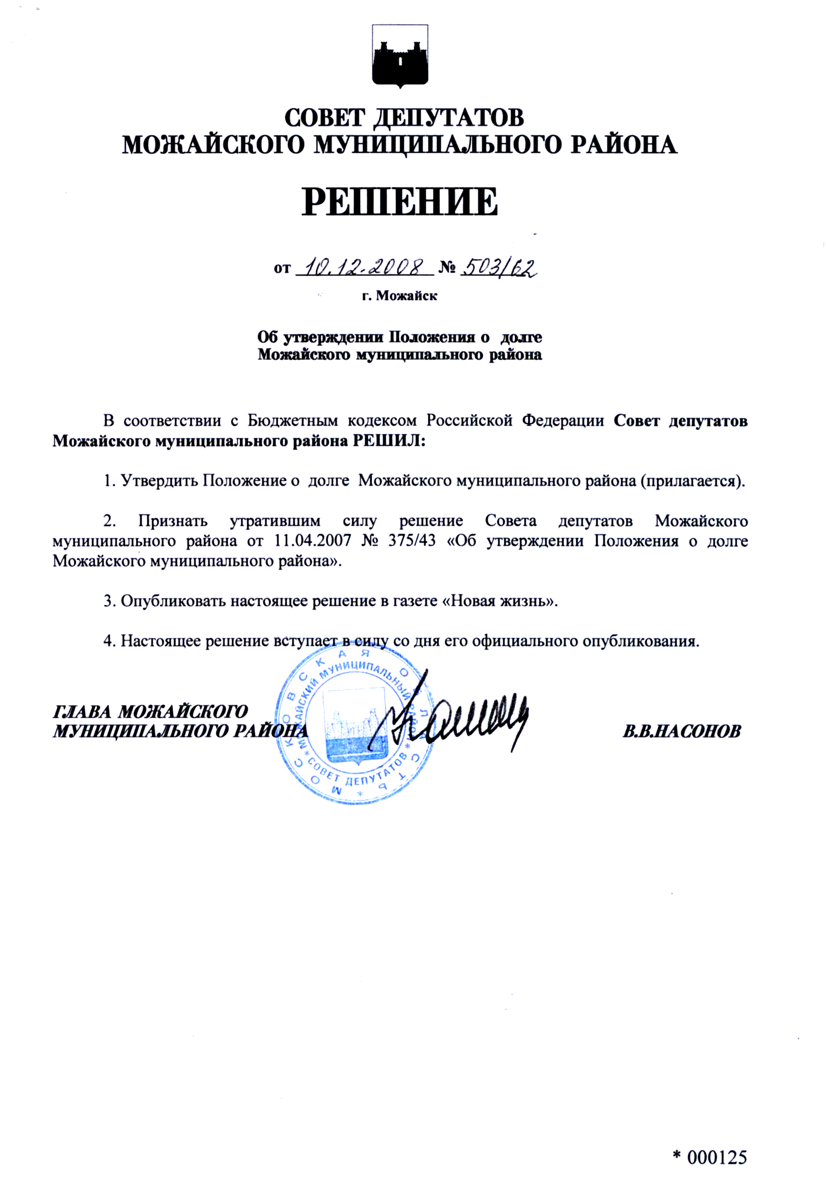
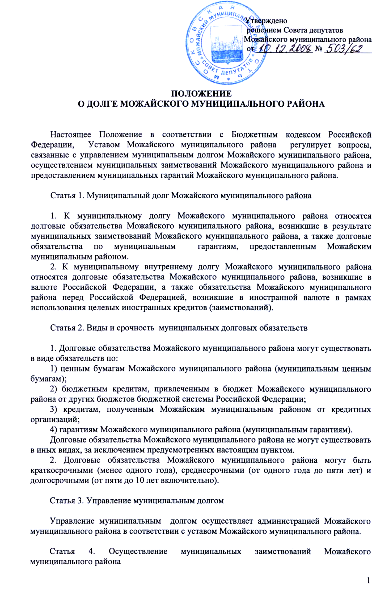
- Под муниципальными заимствованиями понимаются муниципальные займы, осуществляемые путем выпуска ценных бумаг от имени Можайского муниципального района, и кредиты, привлекаемые в соответствии с положениями Бюджетного кодекса Российской Федерации в бюджет Можайского муниципального района от других бюджетов бюджетной системы Российской Федерации и от кредитных организаций, по которым возникают муниципальные долговые обязательства Можайского муниципального района.
- Право осуществления муниципальных заимствований от имени Можайского муниципального района в соответствии с Бюджетным кодексом Российской Федерации и уставом Можайского муниципального района принадлежит администрации Можайского муниципального района

Статья 5. Порядок регулирования долга Можайского муниципального района

Решением о бюджете Можайского муниципального района на очередной финансовый год (очередной финансовый год и каждый год планового периода) с учетом требований, установленных Бюджетным кодексом Российской Федерации, утверждается:
- предельный объем муниципального долга Можайского муниципального района на очередной финансовый год (очередной финансовый год и каждый год планового периода), представляющий собой объем долга Можайского муниципального района, который не может быть превышен при исполнении бюджета Можайского муниципального района;
- верхний предел муниципального долга Можайского муниципального района, по состоянию на 1 января года, следующего за очередным финансовым годом (очередным финансовым годом и каждым годом планового периода), представляющий собой расчетный показатель, с указанием, в том числе верхнего предела долга по муниципальным гарантиям Можайского муниципального района;
3) объем расходов на обслуживание муниципального долга Можайского муниципального района на очередной финансовый год (очередной финансовый год и каждый год планового периода);
4) программа муниципальных внутренних заимствований Можайского муниципального района на очередной финансовый год (очередной финансовый год и плановый период), которая является приложением к решению о бюджете Можайского муниципального района на очередной финансовый год (очередной финансовый год и плановый период);
6) программа муниципальных гарантий Можайского муниципального района на очередной финансовый год (очередной финансовый год и плановый период), которая является приложением к решению о бюджете Можайского муниципального района на очередной финансовый год (очередной финансовый год и плановый период).

Статья 6. Порядок и условия предоставления муниципальных гарантий Можайского муниципального района

1. От имени Можайского муниципального района муниципальные гарантии
предоставляются администрацией Можайского муниципального района.
2. Предоставление муниципальной гарантии осуществляется на основании решения о бюджете Можайского муниципального района на очередной финансовый год (очередной финансовый год и плановый период), решения Совета депутатов Можайского
муниципального района о предоставлении муниципальной гарантии Можайского муниципального района, а также договора о предоставлении муниципальной гарантии Можайского муниципального района при условии соблюдения требований, установленных Бюджетным кодексом Российской Федерации.
3. Анализ финансового состояния принципала в целях предоставления муниципальной гарантии Можайского муниципального района осуществляется органом, составляющим и исполняющим бюджет Можайского муниципального района.
4. В решении о бюджете Можайского муниципального района на очередной
финансовый год (очередной финансовый год и плановый период) предусматриваются
ассигнования на возможное исполнение выданных муниципальных гарантий.

Статья 7. Учет и регистрация муниципальных долговых обязательств Можайского муниципального района

1. Учет и регистрация муниципальных долговых обязательств Можайского
муниципального района осуществляются в муниципальной долговой книге Можайского
муниципального района.
- Ведение муниципальной долговой книги осуществляется органом, составляющим и исполняющим бюджет Можайского муниципального района.
- В муниципальную долговую книгу вносятся сведения об объеме долговых обязательств Можайского муниципального района по видам этих обязательств, о дате их возникновения и исполнения полностью или частично, формах обеспечения обязательств, а также другая информация, состав которой, порядок и срок ее внесения в муниципальную долговую книгу устанавливаются органом, составляющим и исполняющим бюджет Можайского муниципального района.

